- 請請請請請先讀晒成份文件再用！！！

- 本計算器只供參考用途，當中計算出現任何錯漏，本人恕不負責。

- 請定期檢查更新！此計算器為本人及一眾好友以業餘時間製作，當中難免會有錯漏，還望大家多多見諒，以及幫忙回報錯誤！(https://forms.gle/4NYUUxCvhaNgFAEo9 )

- 請以電腦 Excel開啟及使用 (不能用Google Sheet) 。
  - 如同學沒有 Excel，可以試用網頁版: jupascal.github.io
    - 注意: 網頁版有人數流量限制。

- 計算器已計算比重之分數或會與真實分數有別，以下將有詳細解釋，只供參考。

- 使用前請先細閱下頁的「詳細教學 及 使用方式」。

- 此計算器只會顯示 使用者
  - 是否符合 基本入學要求
  - 經計算比重後，與 往年入學分數的差距
  - 其他入學資料 (如: 學額、入學人數、面試等)
而並非入學機率，請注意。

- 若對分數計算及升學出路有疑問，亦可向香港現有的升學輔導服務查詢。
- 香港青年協會 DSE@27771112
電話︰ 27771112
網站︰27771112.hk
FB/IG: dse27771112

- 學友社 學生專線
電話︰ 25033399
網站︰www.student.hk
FB/IG: 學友社DSE資訊站

- 見字飲水、坐直、食菜、入A1。

如何使用︰

- 打開Google Drive 連結後，先找出「(下載嚟用)(vX.X.X) 2025 Jupas Cal」的檔案。
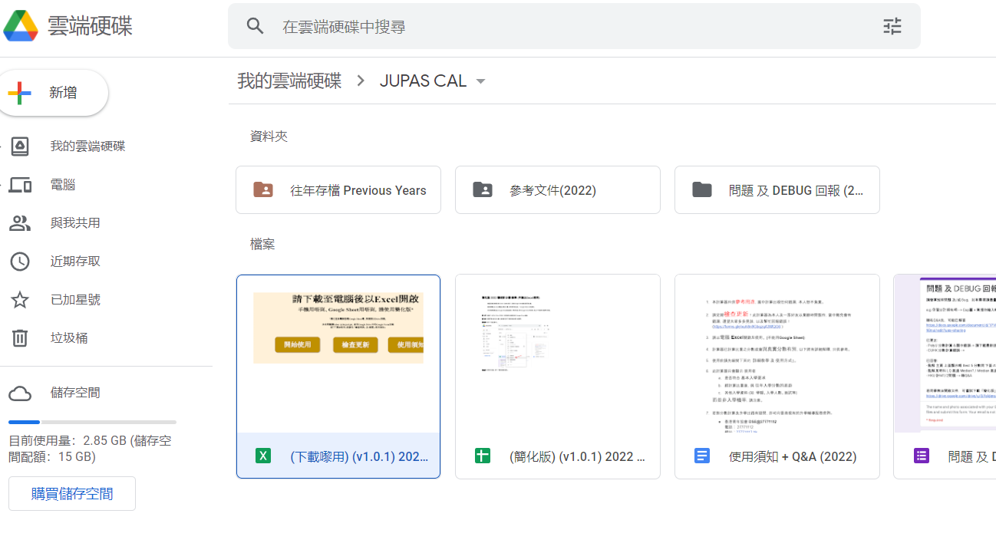

- 右鍵點擊該檔案，就會彈出選項清單，在下方就可以見到「下載」。
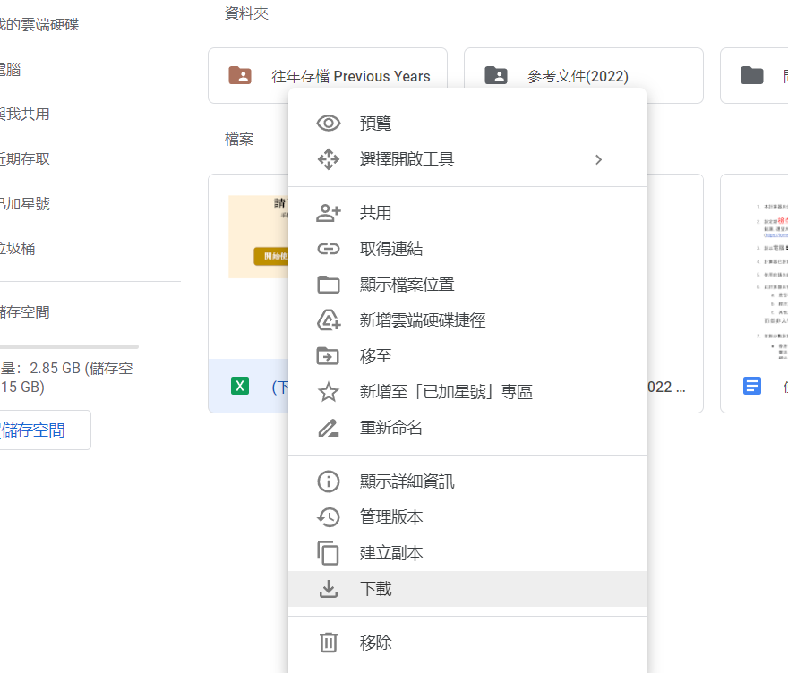

- 若是你點擊進入了Google Sheet的版面，你亦可於左上方的「檔案」選項中，選擇「下載」，再選擇以「Microsoft Excel (.xlsx)」形式下載。
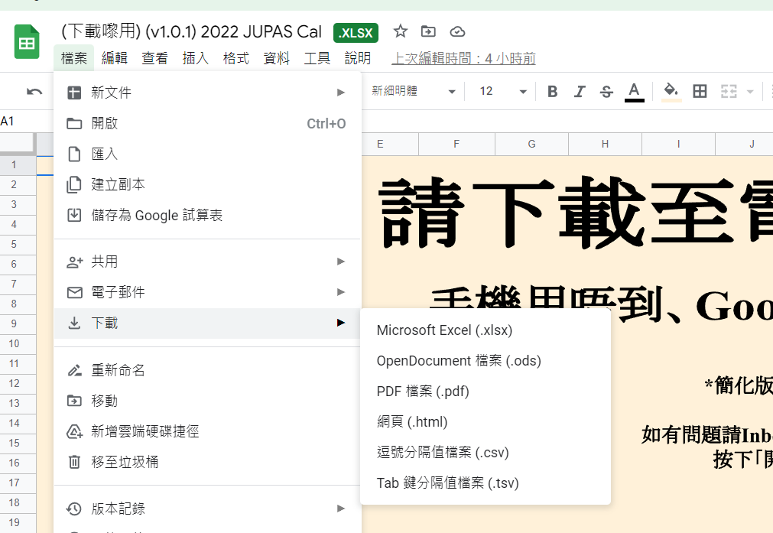

- 若仍然搞唔掂，你亦可以嘗試使用「網頁版」，連結為下︰
https://jupascal.github.io

檔案的第一頁已有教學，有咩唔明可以再問我 ~
(IG DM @thejackjai 或 經Google Form回報錯誤/問題)
詳細教學 及 使用方式

- 於主頁中選擇你的 選修科及分數
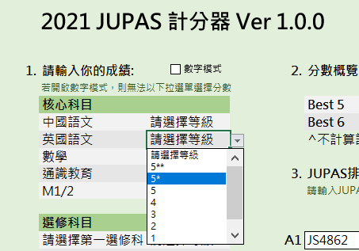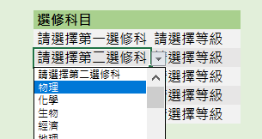

- 再輸入相應JUPAS編號，然後按Enter，就可見到整體概覽。
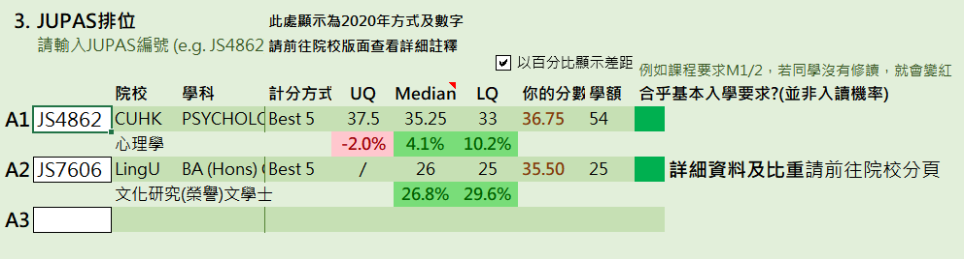
請注意 最右邊的顏色 為 入學要求，並非入學機率。

- 在Excel底部可選擇不同分頁，查看 各院校 各學科 的 詳細分數差距 及 入學資料。
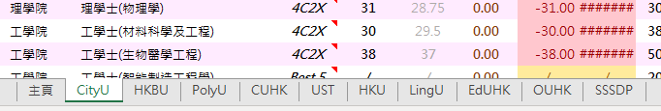

可按「差距(Median)」欄以轉換 UQ/Median/LQ
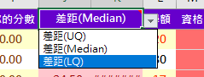

- 自上年起，計分器新增咗「All in One」超級計分版面，同學可以版面細閱入學資訊 及 比重計算過程。


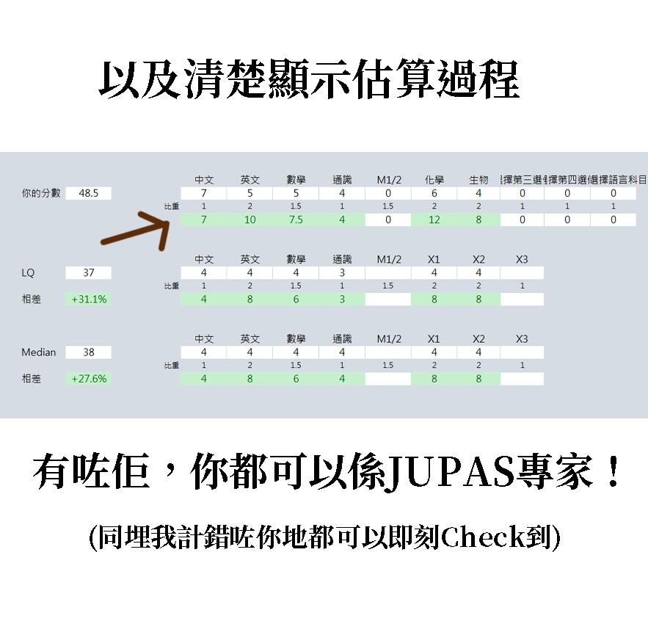
- 向下滑動，則可以細閱整個估算過程。

Q&A:

1. 點解啲分數咁大嘅? 同院校公佈/學友社本書仔嘅唔同，我應該信邊個啊?

ANS:
因為部分院校公佈嘅分數，係 未經加權 (即係 未計比重(Weighting) 、加分制 等等)，所以呢個計算器就會幫大家處理呢啲好複雜嘅計算，以下會有詳細介紹︰

- 加分制
「加分制」即係 考獲 Lv.5 以上嘅科目，可以獲得額外加分。
- (5 → 5.5、 5* → 7、 5** → 8.5)
目前共有三間院校用緊呢個制度，分別係︰PolyU、CUHK 同 HKU

- 科目比重 (Subject Weighting)
「科目比重」即係 唔同科目會有唔同嘅 加乘。
- 例如 某學科指明 英文 會有 x2嘅比重，咁計分時 英文 就會 x2 咁計。
- 然而，某啲學科指明 某選修 (e.g. 物理) 會比重，但我地唔肯定院校公佈嘅參考分數嘅同學有冇讀物理。所以為保守起見，我係會盡量估算得大啲嘅。

以JS4601為例，佢2019年LQ係 334(3)4 554，計Best 5，

//
English or Chinese (x 1.5) • Mathematics (x 2) • M1 or M2 (x 2) • Biology, Chemistry, Combined Science or Integrated Science, Physics (x 2) • Economics, Geography, ICT, Tech and Living (FST) (x 1.5) Note: A maximum of 3 subjects will be weighted heavier in the total score of Best 5 subjects
//

所以我以最大比重做估算，以5 5 4三科 x2，(即係假設同學修讀 Bio、Chem 同 Phy)，先計「加分制」，再計比重，即係 4+4+5.5*2+5.5*2+4*2 =38。
所以就會望落去高過佢原本個分好多啦~ (Best 5 = 22)

- 計分方式
「計分方式」即係 學科 會用 唔同方式 去收生。
- 例如︰4C2X / Best 5 / Best 6 等等

某啲院校 (e.g. 浸大) 公佈嘅某啲分數 (e.g. 4C2X / 平均分)，未必同個別學科嘅「計分方式」一樣 (e.g. Best 5)，所以同真實收生分數可能會有啲分別。

舉例︰
- A同學得 3322 777 ，計4C2X = 24，Best 5 = 27
- B同學得 4444 444 ，計4C2X = 24，Best 5 = 20

如果某學科用 Best 5 收生，即使 浸大 公佈嘅平均分係 24，真實分數計算上，A同學係高過 B同學嘅。 所以，我地個計算器就會用返相應嘅計分方式去幫你比較~

2. 點解你個分同UST個官分計分器唔同嘅?

ANS:
科大自2024/25年起推出「額外分數」，根據同學的第六科成績獎勵最高5%的額外分數，計算方式如下︰
8.5分 -> 5% | 7分 -> 4.12% | 5.5分 -> 3.24% | 4分 -> 2.35% | 3分 -> 1.76%

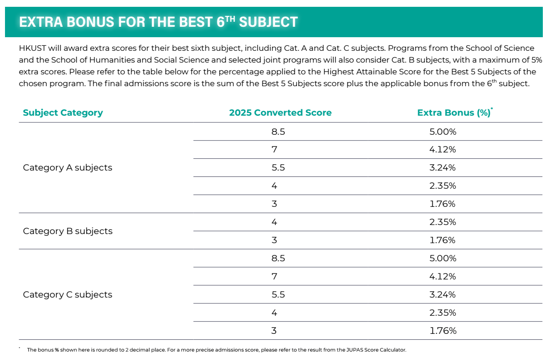

請注意! 本年科大的官方計分器 錯誤計算 最佳第六科的額外分數獎勵，故此其計算分數會與本計分器有所出入，敬請留意。

同學可用以下分數自行驗算︰JS5101, 所有科目 Lv.3。Best 5 分數為15，第六科為Lv.3，故額外分數應為 15* 1.0176 = 0.264，但科大官方計分器則計算為 0.75。
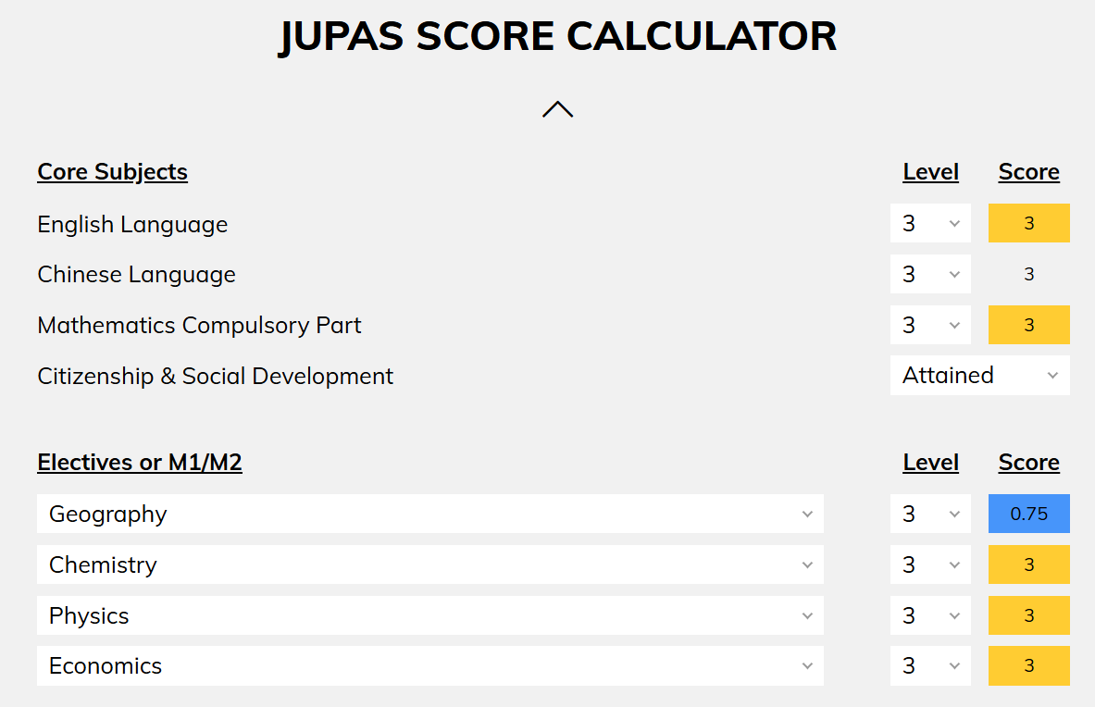

3. 點解某啲科計分方法同今年唔同?

ANS:
因為我地估算嘅時候，會用上年嘅方式計算分數，咁先可以同上年嘅分數去做對比。
今年收生方式唔同咗嘅科目，我會喺嗰科嘅收生方式上加上註釋，然後標明今屆方式。

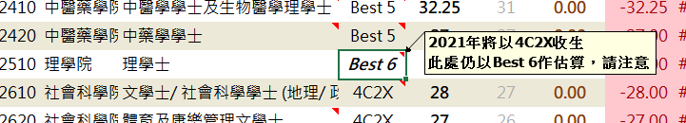

4. 點解某啲科明明有比重，但你冇計到?

ANS:
因為我地估算嘅時候，會用上年嘅方式計算分數，咁先可以同上年嘅分數去做對比。
由於某啲科係今年(2025年)先新增比重，所以我地比較2024年分數時係唔會計埋嘅。

5. 入學要求「黃色」係咩意思？

ANS:
同「紅綠燈」嘅概念一樣，「黃色」即係整體符合要求，但有部分特定要求 (e.g. 特定科目分數要求) 並未達到，或者係計算器無辦法處理/計算嘅 (e.g. 入學測試/面試 等等)。

6. 點解 主頁 上面顯示嘅 Best 5 分數同 下面 A123 唔同?

ANS:
因為上面嘅 Best 5 等分數只係 未經加權 嘅 分數概覽，下面顯示嘅係 經過加權 (i.e. 已計算比重、加分制 等等) 嘅分數。

以下圖為例，下面顯示 Best 5 = 32 唔係因為用錯Best 6，而係因為 CUHK 同 HKU 有加分制，5** 會變 8.5 等等，所以 7+7+5+5+4 → 8.5+8.5+5.5+5.5+4 = 32
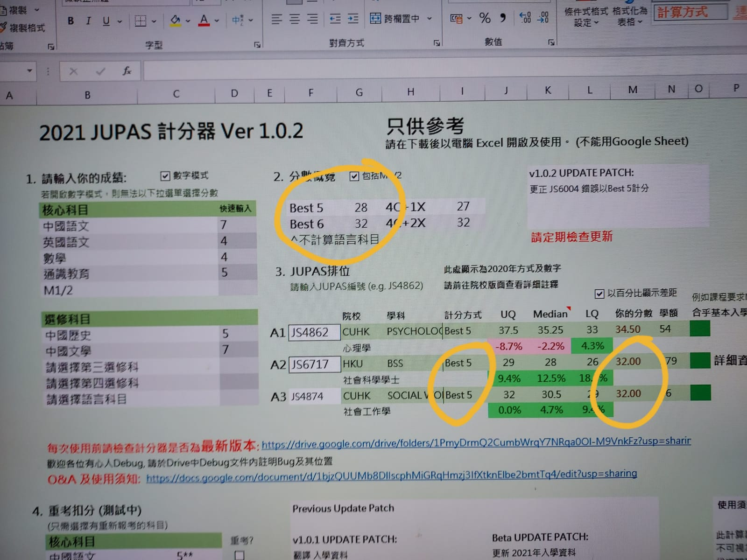

7. 點解某啲科 LQ 高過 Median? / Ｍedian 高過 UQ?

ANS:
呢個問題嘅答案有兩種可能性，以下我逐個講。

可能性一 : 估算錯誤/偏差
由於部份院校公佈嘅詳細原始分數，並無指明該同學修讀嘅選修科，所以為咗保守起見，部分選科科有較高比重嘅科目，我都會假設啲參考分數係「食中晒比重」，亦即係所有選修都係最有利、計算比重後最高分嘅情況。

例如:
2020年 JS3478 PolyU 醫療化驗科學 ，計Best 6
Median = 中文 5、英文 5、數學 5、通識 4、選修一 5*、選修二 5*、選修三 5*
LQ= 中文 4、英文 4、數學 5*、通識 5、選修一 5*、選修二 5、選修三 5、M1/2 5*

比重:
x10: 英文、數學、M1/2、生物、化學、組合科學(生物、化學)
- [註: 同學不能同時修讀組合科學包含的單一科學，e.g. 不能修讀 組合科學(生物、化學) 及 生物]
x7: 中文、通識 x5: 其他選修科目

經計算後，Best 6:
JS3478 | 中文 | 英文 | 數學 | 通識 | 選修一 | 選修二 | 選修三 | M1/2 | 總分
Median | 5.5 (Lv.5) | 5.5 (Lv.5) | 5.5 (Lv.5) | 4 (Lv.4) | 7 (Lv. 5*) | 7 (Lv. 5*) | 7 (Lv. 5*) | /
比重 | x 7 | x 10 | x 10 | x 7 | x 10 | x 10 | x 5 | /
加權後 | 38.5 | 55 | 55 | 28 | 70 | 70 | 35 | / | 323.5
LQ | 4 (Lv.4) | 4 (Lv.4) | 7 (Lv.5*) | 5.5 (Lv.5) | 7 (Lv.5*) | 5.5 (Lv.5) | 5.5 (Lv.5) | 7 (Lv.5*)
比重 | x 7 | x 10 | x 10 | x 7 | x 10 | x 10 | x 5 | x 10
加權後 | 28 | 40 | 70 | 38.5 | 70 | 55 | 27.5 | 70 | 343.5

可能性二: 分數不代表一切
而喺小部份情況下，我係冇調整到分數嘅。
因為學科收生 並唔只係用 DSE分數，而係包含埋其他因素 (如 聯招排位、面試表現、OLE、SLP 等等)，但佢地公佈嘅 LQ/Median 係用整體收生分數做排序，所以絕對有可能出現 LQ 嘅DSE 分數高過 Median 嘅 DSE 分數，因為 Median 個同學嘅其他表現可能更突出。

8. PolyU 嘅Weighting係邊到搵？

ANS:
今年PolyU終於正式公佈咗佢地嘅計分比重：
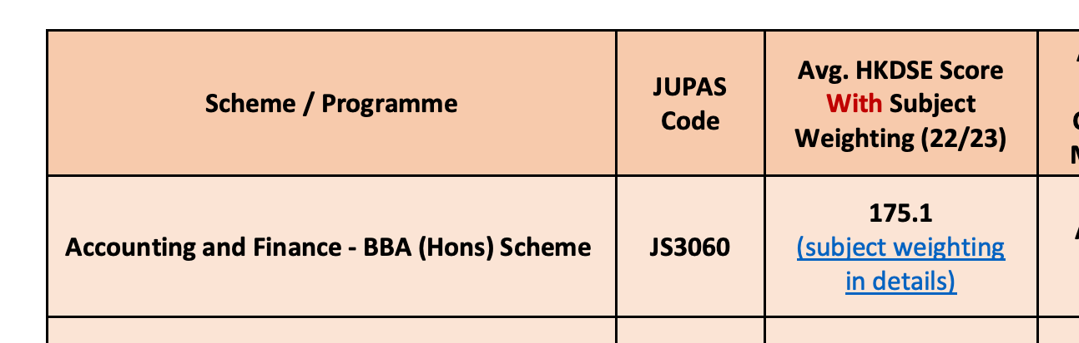

撳入去就可以見到詳細嘅

PolyU嘅詳細計分方法 & 過程喺呢到：
https://www51.polyu.edu.hk/eprospectus/ug/jupas/admission-selection

而今年更有官方嘅JUPAS計分器：
https://jupasscorecal.polyu.edu.hk/

9. 究竟 HKU 計唔計M1/2 ?

ANS:
有同學反映 HKU文件中 (HKU Programme Scoring Formula for 2021 JUPAS Admissions) 的部份科目，如JS6456 MBBS、JS6107 BDS 未有計算 M1/M2，但計分器中有計算M1/2，究竟係點解？

事實上HKU喺往年的確係唔當M1/2係一科選修，但從2022年入學年度開始，HKU已經會默認M1/2為一科正常選修，即係唔需要特別指明，都會計落去Best 5/6 等嘅分數計算中。

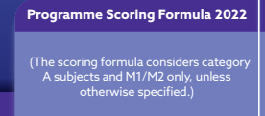

雖然我之前一直話比較往年分數時，係應該盡量使用往年嘅計分方法。但由於 MBBS 同 BDS 對M1/2並無比重，而HKU公佈嘅分數亦係已經計算好晒比重，所以即使用 M1/2 去比較往年分數，都唔會有咩影響，因為我地可以當 M1/2 係一科無比重嘅選修。

In short，1. HKU今年起會當M1/2做正常選修，2. 所以可以當 M1/2 係一科無比重嘅選修去比較往年分數。

10. 點解 All in One 無顯示HKU / UST 等院校嘅詳細分數 ?

ANS:
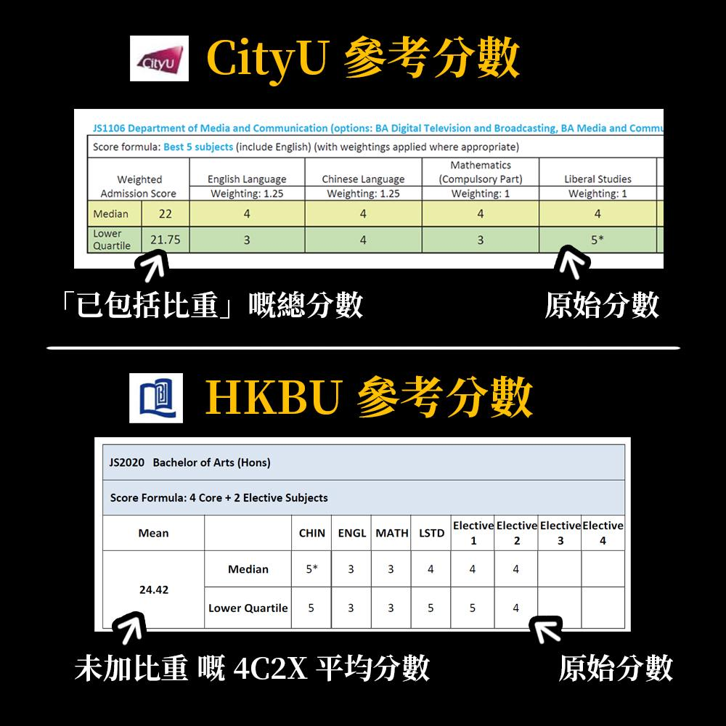
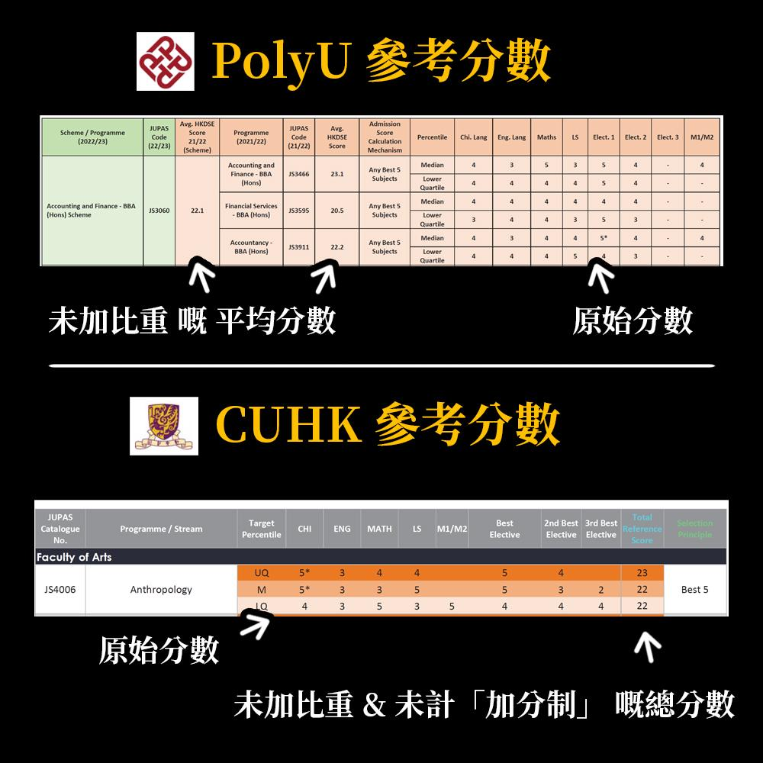
每間院校公佈嘅參考分數，格式都非常唔一樣。詳情如下︰

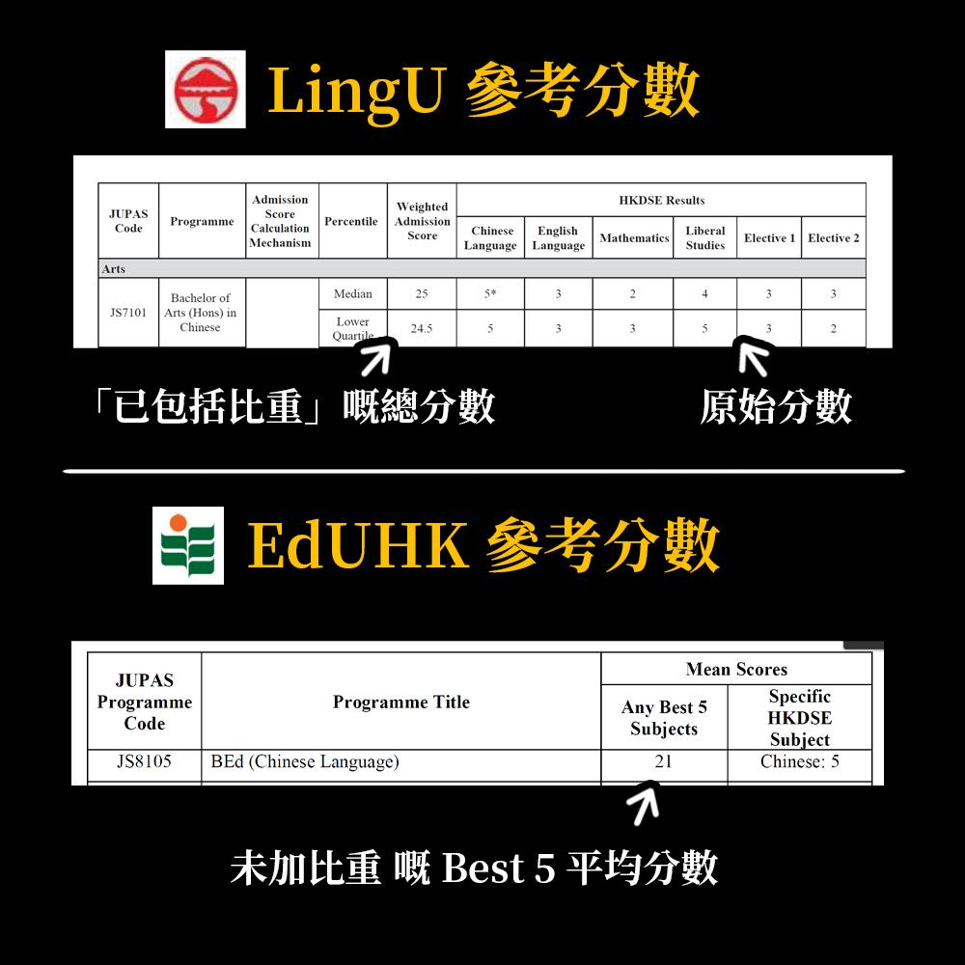
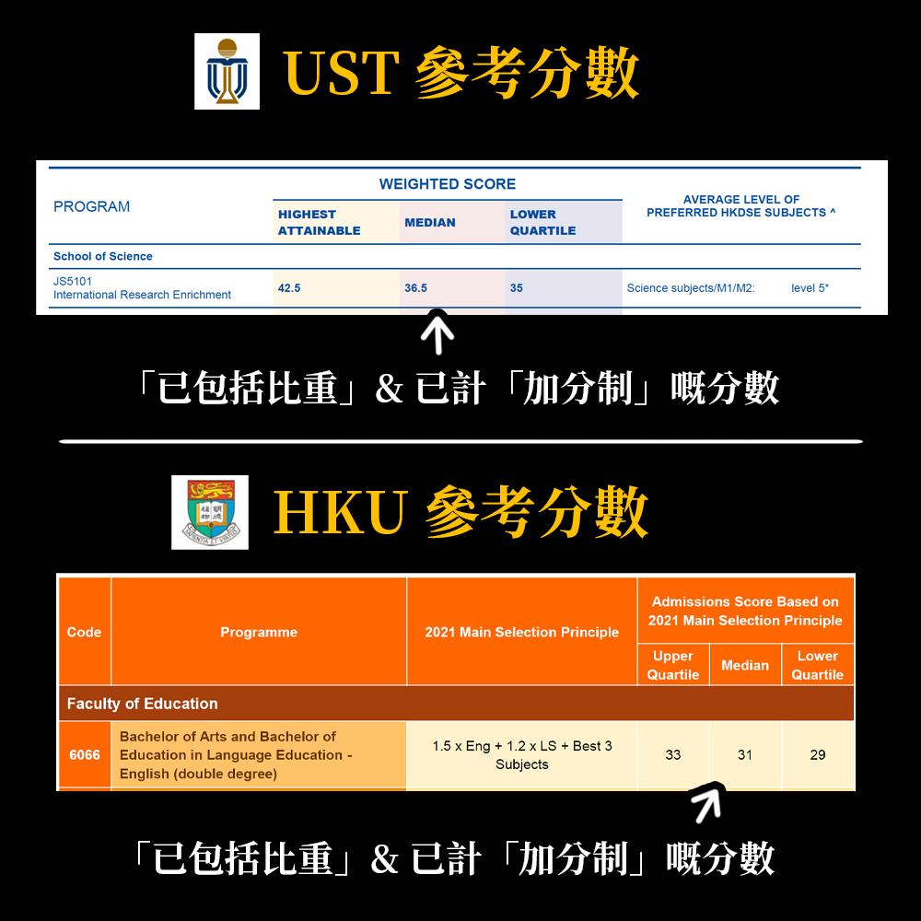
所以如果院校冇公佈到原始分數，我自然都冇資料去分析/計算啦~

